Informationsmaterial 2: Homologe Rekombination
Bei der homologen Rekombination handelt es sich um einen natürlichen Reparaturmechanismus der Zelle bei DNA-Doppelstrangbrüchen, bei dem (in einem der Replikation ähnelnden Prozess) der entsprechende (homologe) Bereich des Schwesterchromosoms zur Reparatur des Schadens verwendet wird. Diesen Mechanismus macht man sich in der Gentechnik zunutze. Abbildung 4 zeigt stark vereinfacht und schematisiert die Reparatur eines DNA-Doppelstrangbruchs durch homologe Rekombination, Abbildung 5 die gentechnische Anwendung des Prozesses.

Abb. 4 - Natürlicher Reparaturmechanismus  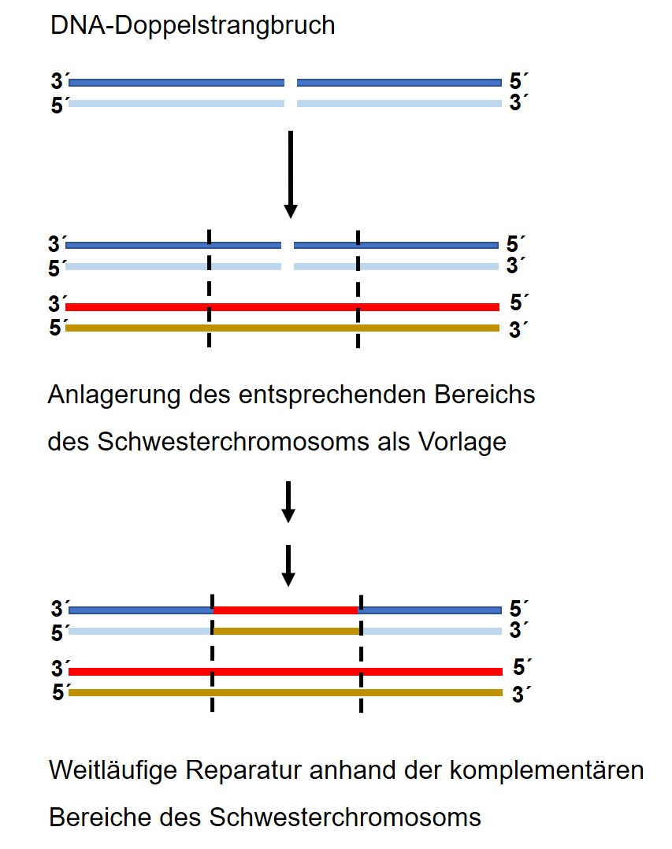  Abbildung erstellt durch Frank Harder, ZPG Biologie |  | Abbildung 5 - Gentechnische Anwendung der homologen Rekombination  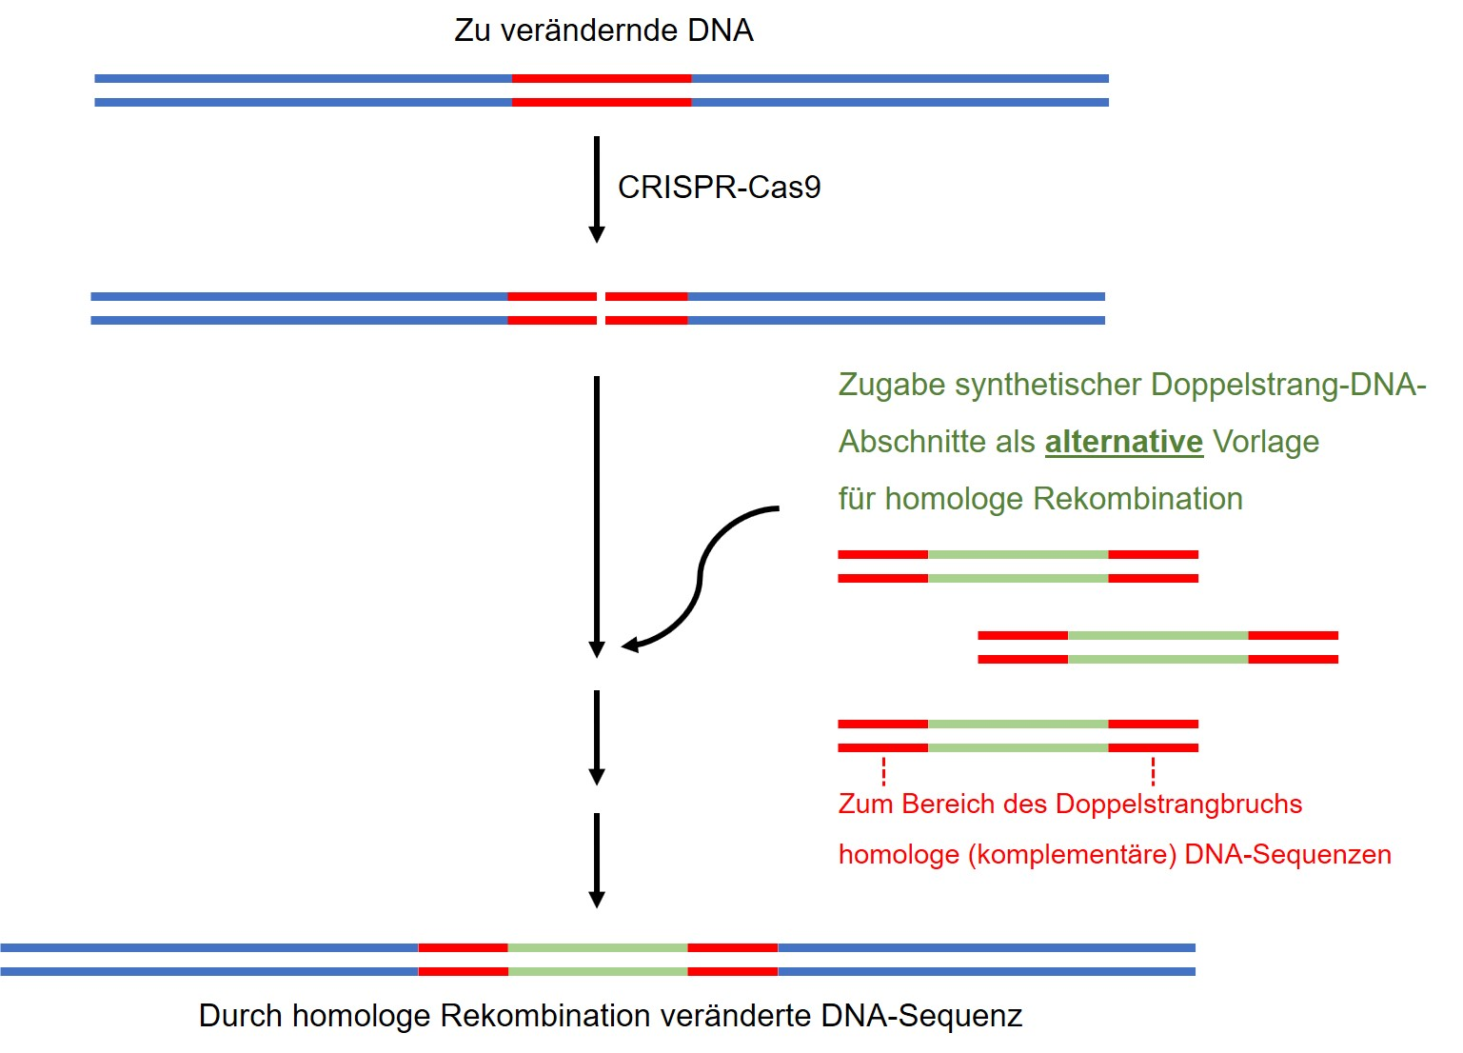  Abbildung erstellt durch Frank Harder, ZPG Biologie

